1. Создала новый репозиторий Изображение выглядит как текст

   Автоматически созданное описание
2. Состояние рабочей директории. На ветке master нет коммитов

1. Добавляем файл в нашу папку и смотрим статус

1. Добавила созданный файл в индекс

1. Сделала первый коммит

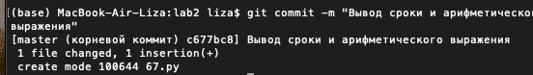

1. Делаю еще несколько коммитов и вывод всех произведенных коммитов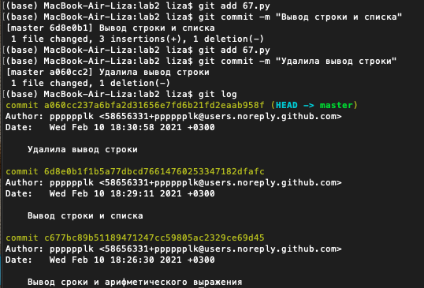
2. Измененные файлы автоматически добавляются в коммит(без использования git add) 

1. Добавила еще несколько файлов

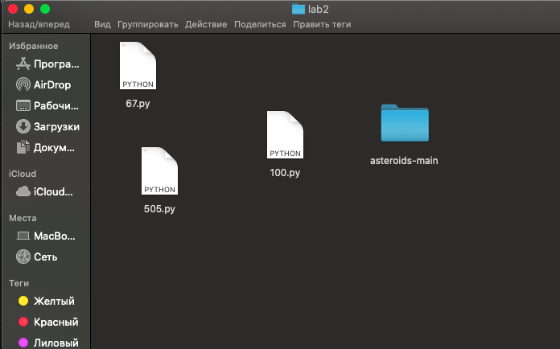

1. Добавление всех файлов папки в индекс и просмотр статуса

1. Виртуальное окружение в котором уже есть папка .gitignor, так как проект был написан в PyCharm

1. Автоматические коммиты

1. Создаю новую ветку и добавила коммиты

1. Соединила тематическую ветку в главную



1. Добавление метки с версией

Дополнительные задания

1. Установка GitFlow

1. Создаем веткуИзображение выглядит как текст

   Автоматически созданное описание
2. Добавила коммит

